Fotosyntese og celleånding
Hensikt
Hensikten med dette forsøket er å vise at alle levende organismer frigjør CO₂ ved celleånding. Forsøket viser også at plantene har et netto forbruk av CO₂ om dagen, mens de frigjør CO₂ om natta. Husk at planteceller har celleånding både natt og dag, mens fotosyntese bare foregår i grønne planteceller når det er nok lys til å drive fotosyntese. Fotosyntesen skjer i kloroplaster mens celleåndingen skjer i mitokondriene. Prosessene er ikke motsatte slik mange tror, det kan ikke skje celleånding i kloroplastene og det kan ikke skje fotosyntese i mitokondriene.
Fotosyntese i kloroplaster: Celleånding i mitokondrier:
6 CO₂ +6 H₂O à C₆H₁₂O₆ +6 O₂ C₆H₁₂O₆ +6 O₂ à6 CO₂ +6 H₂O

Materiale
- To blader fra fersk spinat, eller annet friskt plantemateriale
- Fuktig jord med organisk materiale
- Ett 100 mL begerglass
- 6 dramsglass med lokk
- 2 engangspipetter
- Saks
- Hydrogenkarbonatindikator * eller BTB-indikator (Bromtymolblått).
- Lyskilde
* Hydrogenkarbonatindikator kalles også bikarbonatindikator og kan bestilles fra for eksempel University of Reading. CO₂-indikator kan bestilles fra Frederiksen Scientific.

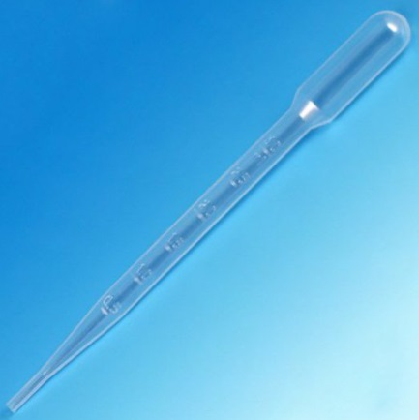
Fremgangsmåte
Klipp
Figure1: Plastpipette
- Legg spinatblader i et begerglass med kaldt vann og la de stå i kjøleskap over natten. Dette gjør at bladene blir friskere
- Overfør cirka 3 mL fortynnet indikator til hvert av de seks dramsglassene (Fortynn indikatorene med vann, For BTB passer det med ca 1mL løsning til 100mL vann)
- To friske blader overføres til to av dramsglassene, plasser bladene med stilken ned i indikatoren (Fig. 2)
- Klipp «hodet» av to engangspipetter og fyll disse med fuktig jord (Fig. 1)
- Plasser jorda som nå ligger i «hodet» til engangspipetten i to av dramsglassene med indikator (Fig. 2)
- Sett kork på alle dramsglassene
- Ett dramsglass med indikator (kontroll), ett dramsglass med blad og ett dramsglass med jord settes lyst, og ett dramsglass med indikator (kontroll), ett dramsglass med blad og ett dramsglass med jord settes mørkt.
- La dramsglassen stå noen timer, eller til neste dag. Observer og registrer fargen på indikatoren. (Fig. 3)

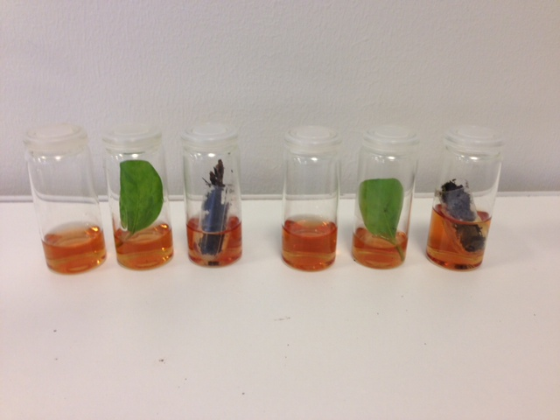
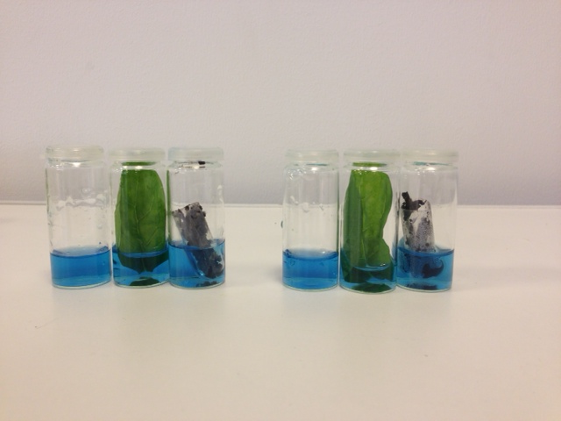
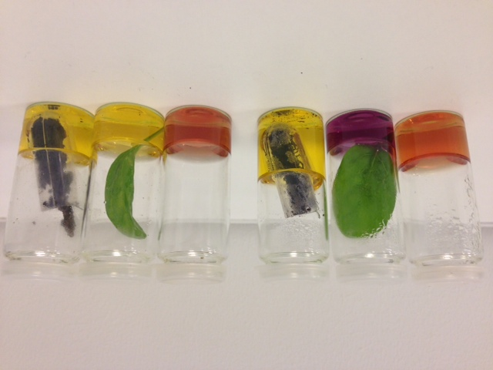
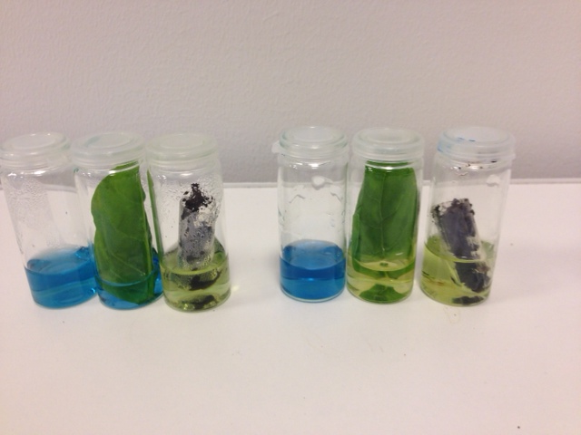
Figur 2: Forsøksoppsett. Øverste bilde viser hydrogenkarbonatindikator. Nederst er indikatoren BTB
Figur 3: De tre første glassene på begge bildene viser resultatet etter en natt med lys, de tre neste viser resultatet etter en natt i mørke. Øverste bilde med hydrogenkarbonatindikator, nederste bilde med BTB

Etterarbeid:
Forklar fargeendringene du observerte i de ulike glassene.

